Описание объекта закупки

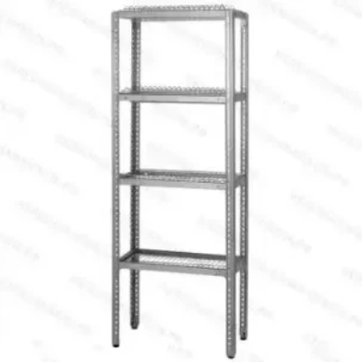 | Стеллаж для сушки посуды - 600х300х1600 (сетки "стаканы"- 4 шт.) Нержавеющая сталь  применяется на профессиональных кухнях.  Особенности:  4 комплекта сеток под стаканы;  двойные гибы по периметру полок;  предусмотрена возможность установки полок и сеток на различном уровне;  сборно-разборная конструкция стеллажей;  шаг перфорации стоек – 50 мм;  толщина стали рамок – 0,8;  универсальность и взаимозаменяемость элементов;  метизы для сборки в комплекте;
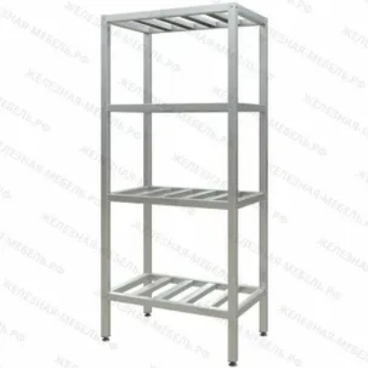 | Полочный стеллаж Нержавеющая сталь  исполнение стоек – профильная труба;  материал стоек – полимерно-порошковое покрытие/нержавеющая сталь;  материал полок – нержавеющая сталь;  нержавеющее усиление сплошной/перфорированной полки в комплекте;  все метизы упакованы в компактную коробку;  полка фиксируется в стойке;  сборно-разборная конструкция;  высокая скорость сборки;  прочность и высокая несущая способность;  надёжная и компактная упаковка.
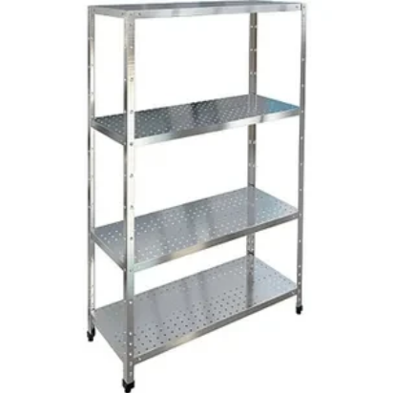 | Стеллаж производственный перфорированный. Нержавеющая сталь  Разработан для применения в моечных отделах, складских зданиях или помещениях, а  также в холодильных или морозильных камерах для временного или постоянного  размещения посуды, различного используемого при приготовлении пищи инвентаря  или пищевых продуктов.  Особенности:  Стеллаж состоит из вертикальных опор и стальных полок с перфорацией;  Стойки - уголок 40х40 мм из нержавеющей стали AISI 430 с пуклевкой, что придает  дополнительную жесткость конструкции;  Полки из нержавеющей стали AISI 430;  Ребра жесткости из нержавеющей стали Aisi 430 имеют полки шириной 400, 500 и  600 мм;  Конструкция стеллажа позволяет осуществлять быструю сборку и быстрый  демонтаж при перестановке на новое место;  Опоры каркаса имеют возможность производить регулировку горизонтальности  стеллажа;  Стальная конструкция неприхотлива в уходе, способна выдержать распределенную  нагрузку до 100 кг на один ярус.  Характеристики:  Тип полки: перфорированная;  Форма боковых стоек: уголок 40х40 мм;  Толщина стали ножек: 1.5 мм;  Материал полки: нержавеющая сталь AISI 430;  Материал ножек: нержавеющая сталь AISI 430;  Толщина стали полки: 0.8 мм;  Назначение полки: универсальная;  Количество полок: 4 шт;  Усиление полки: ребра жесткости.

Место поставки: 622014, Свердловская область, г. Нижний Тагил, ст. Сан-Донато,
ФКУ ЛИУ-51 ГУФСИН России по Свердловской области
Поставка осуществляется, силами и за счет Поставщика.
Сроки поставки: момента подписания контракта в течение 30 рабочих дней, одной партией.

